Lab 2 - Clúster en modo KRaft y trazado del flujo de un evento

Alexander Arias Gonzalez
Equipo 04 – Estudiante 2
Mediante la presente, anexo las imágenes del Laboratorio 2
Nota. En este haremos caída de Controlador activo y medir el tiempo de reacción.

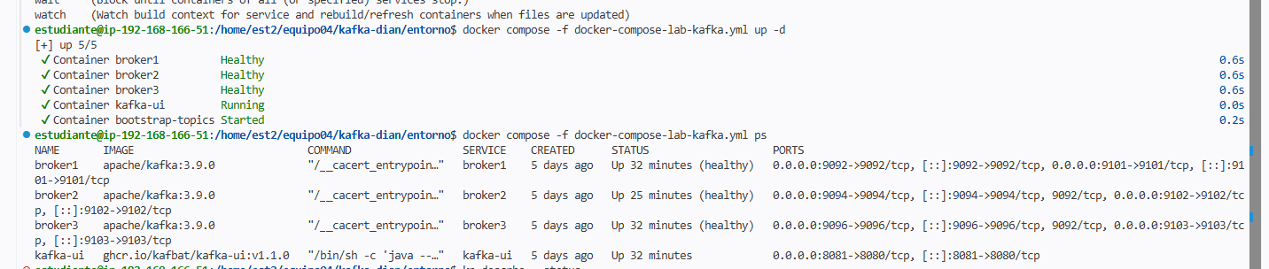

Describir el quórum de controladores:
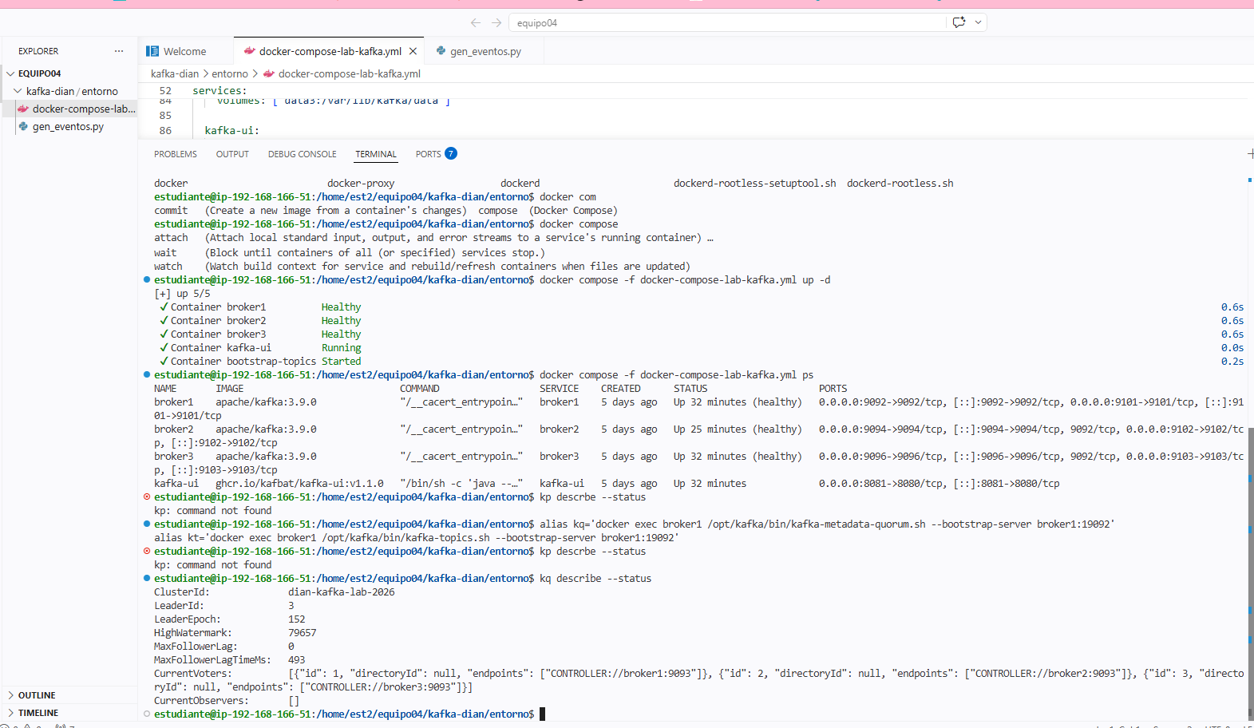

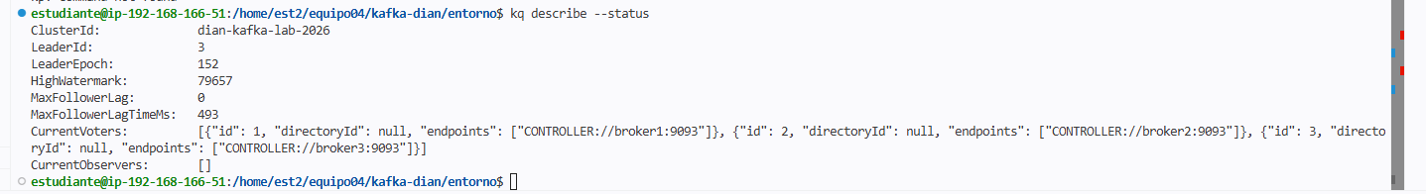
Describir la replicación:
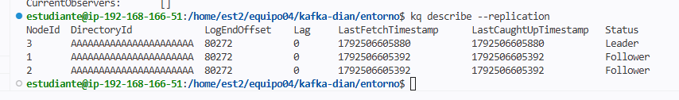
Ver los metadatos
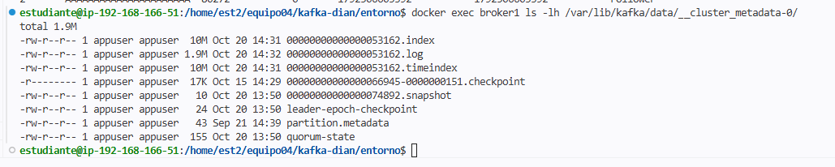
Ahora a decodificar los registros del metadato:
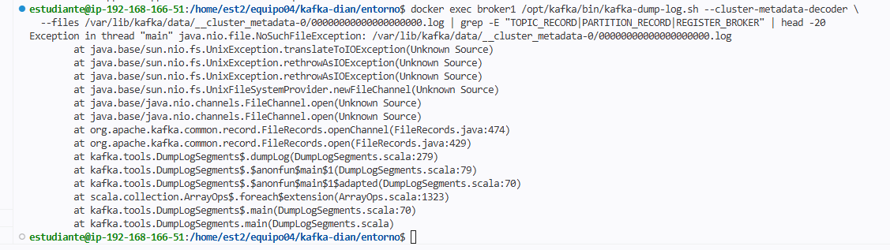
Ahora para tomar el ultimo segmento:
SEG=$(docker exec broker1 sh -c 'ls /var/lib/kafka/data/__cluster_metadata-0/*.log | tail -1')
docker exec broker1 /opt/kafka/bin/kafka-dump-log.sh --cluster-metadata-decoder --files "$SEG" \
| grep -E "TOPIC_RECORD|PARTITION_RECORD|REGISTER_BROKER" | head -20
Resultado :
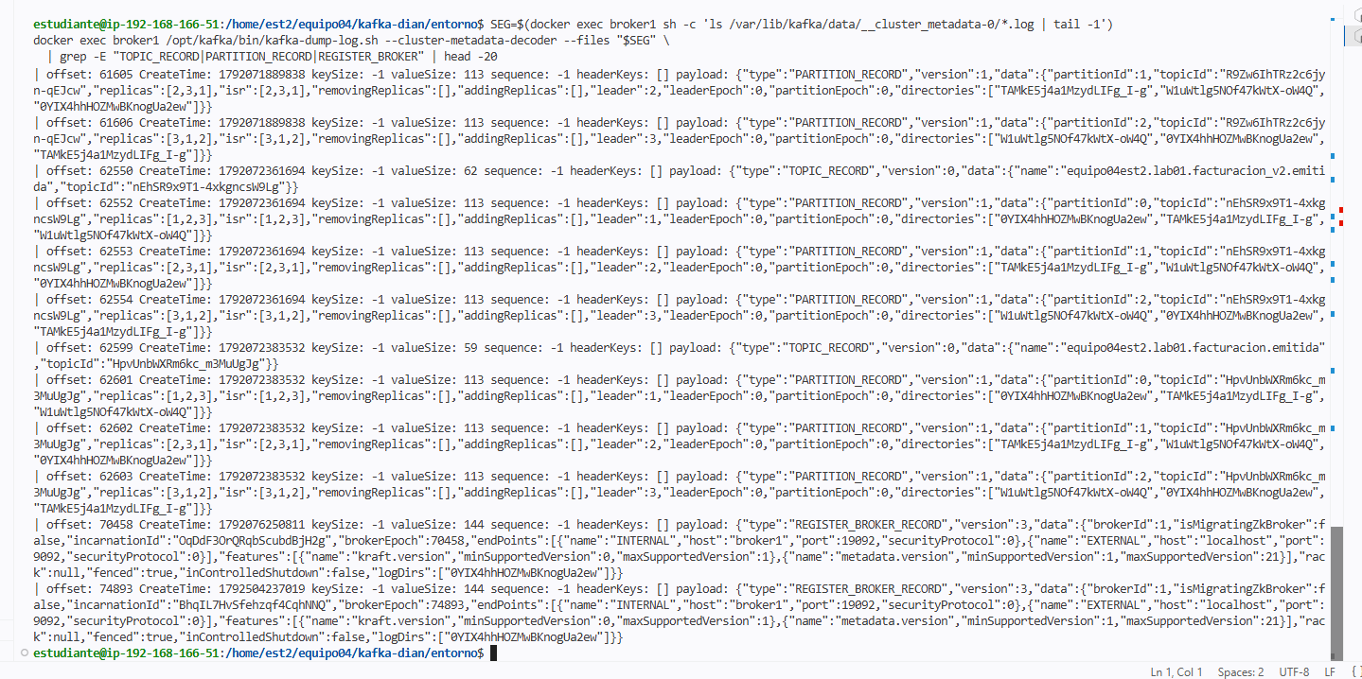
---
En el paso siguiente si no corre el topic corres este:
docker exec broker1 /opt/kafka/bin/kafka-dump-log.sh --cluster-metadata-decoder \ --files "$SEG" | grep -A3 "$TOPIC" | head -20
Ahora crear dos variables
Equipo y topic
Y creamos un alias kt

EQUIPO=equipo04
TOPIC=$EQUIPO04.lab02.declaracion.presentada
kt --create --topic "$TOPIC" --partitions 3 --replication-factor 3
docker exec broker1 /opt/kafka/bin/kafka-dump-log.sh --cluster-metadata-decoder \
--files /var/lib/kafka/data/__cluster_metadata-0/00000000000000000000.log | grep -A3 "$TOPIC" | head -20

Corrió usando el ultimo segmento, por tanto el código fue:
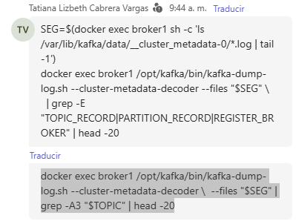 resultado:
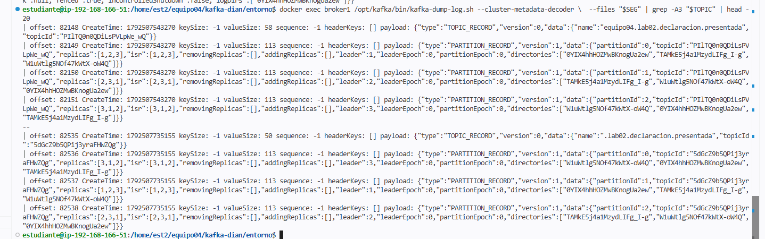

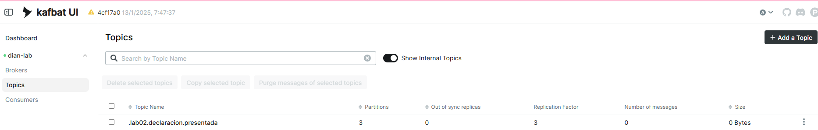
Ahora vamos a tumbar el líder..

CONTROLADOR=3 # cambie por el LeaderId anotado en el paso 2

BROKER_VIVO=1 # use 2 o 3 si CONTROLADOR es 1

date +%T

docker stop broker$CONTROLADOR

docker exec broker$BROKER_VIVO /opt/kafka/bin/kafka-metadata-quorum.sh \
--bootstrap-server broker$BROKER_VIVO:19092 describe –status

date +%T

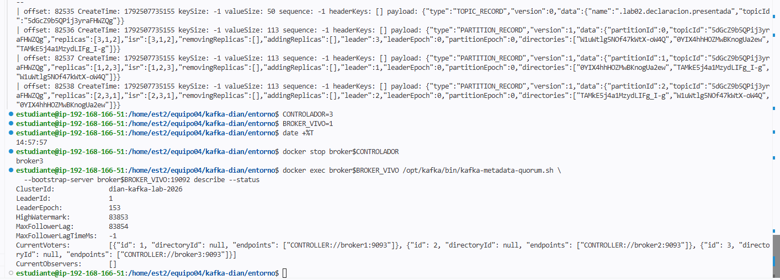

Ahora revisamos el locker vivo
docker exec broker$BROKER_VIVO /opt/kafka/bin/kafka-topics.sh \
--bootstrap-server broker$BROKER_VIVO:19092 --describe \
--topic "$TOPIC"

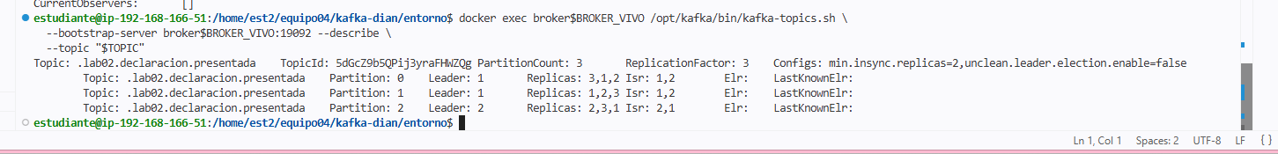ya no aparce el 3 porque esta apagado:
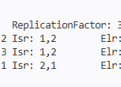

Se inicia nuevamente el bróker 3:
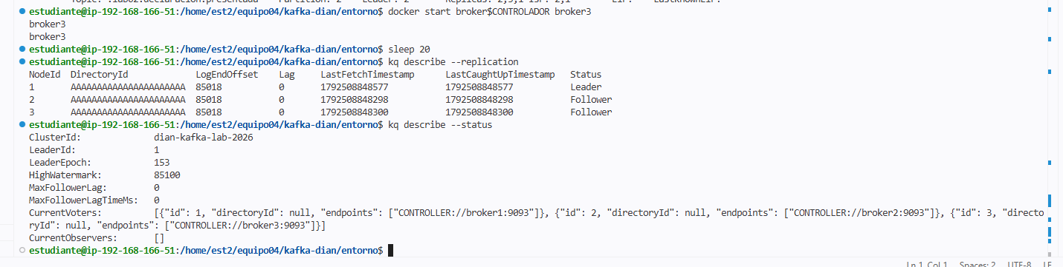
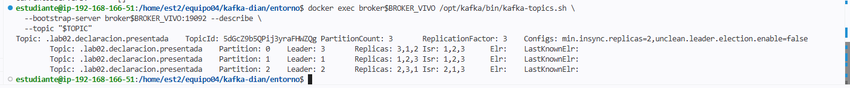
Ahora vamos a producir 3 mensajes, y luego vamos a ver las particiones
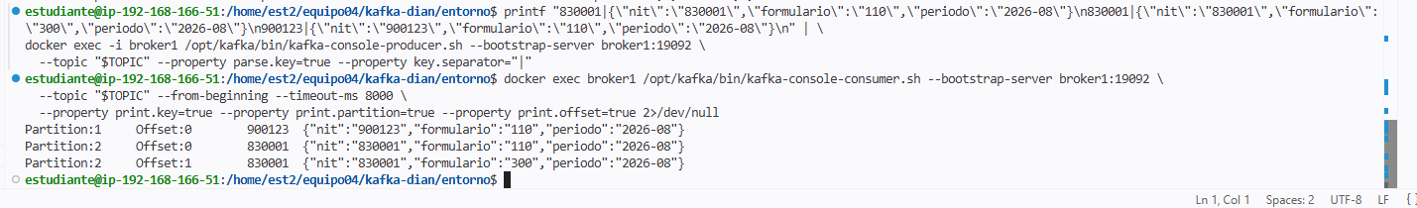
Ahora lo veremos por grupo:
